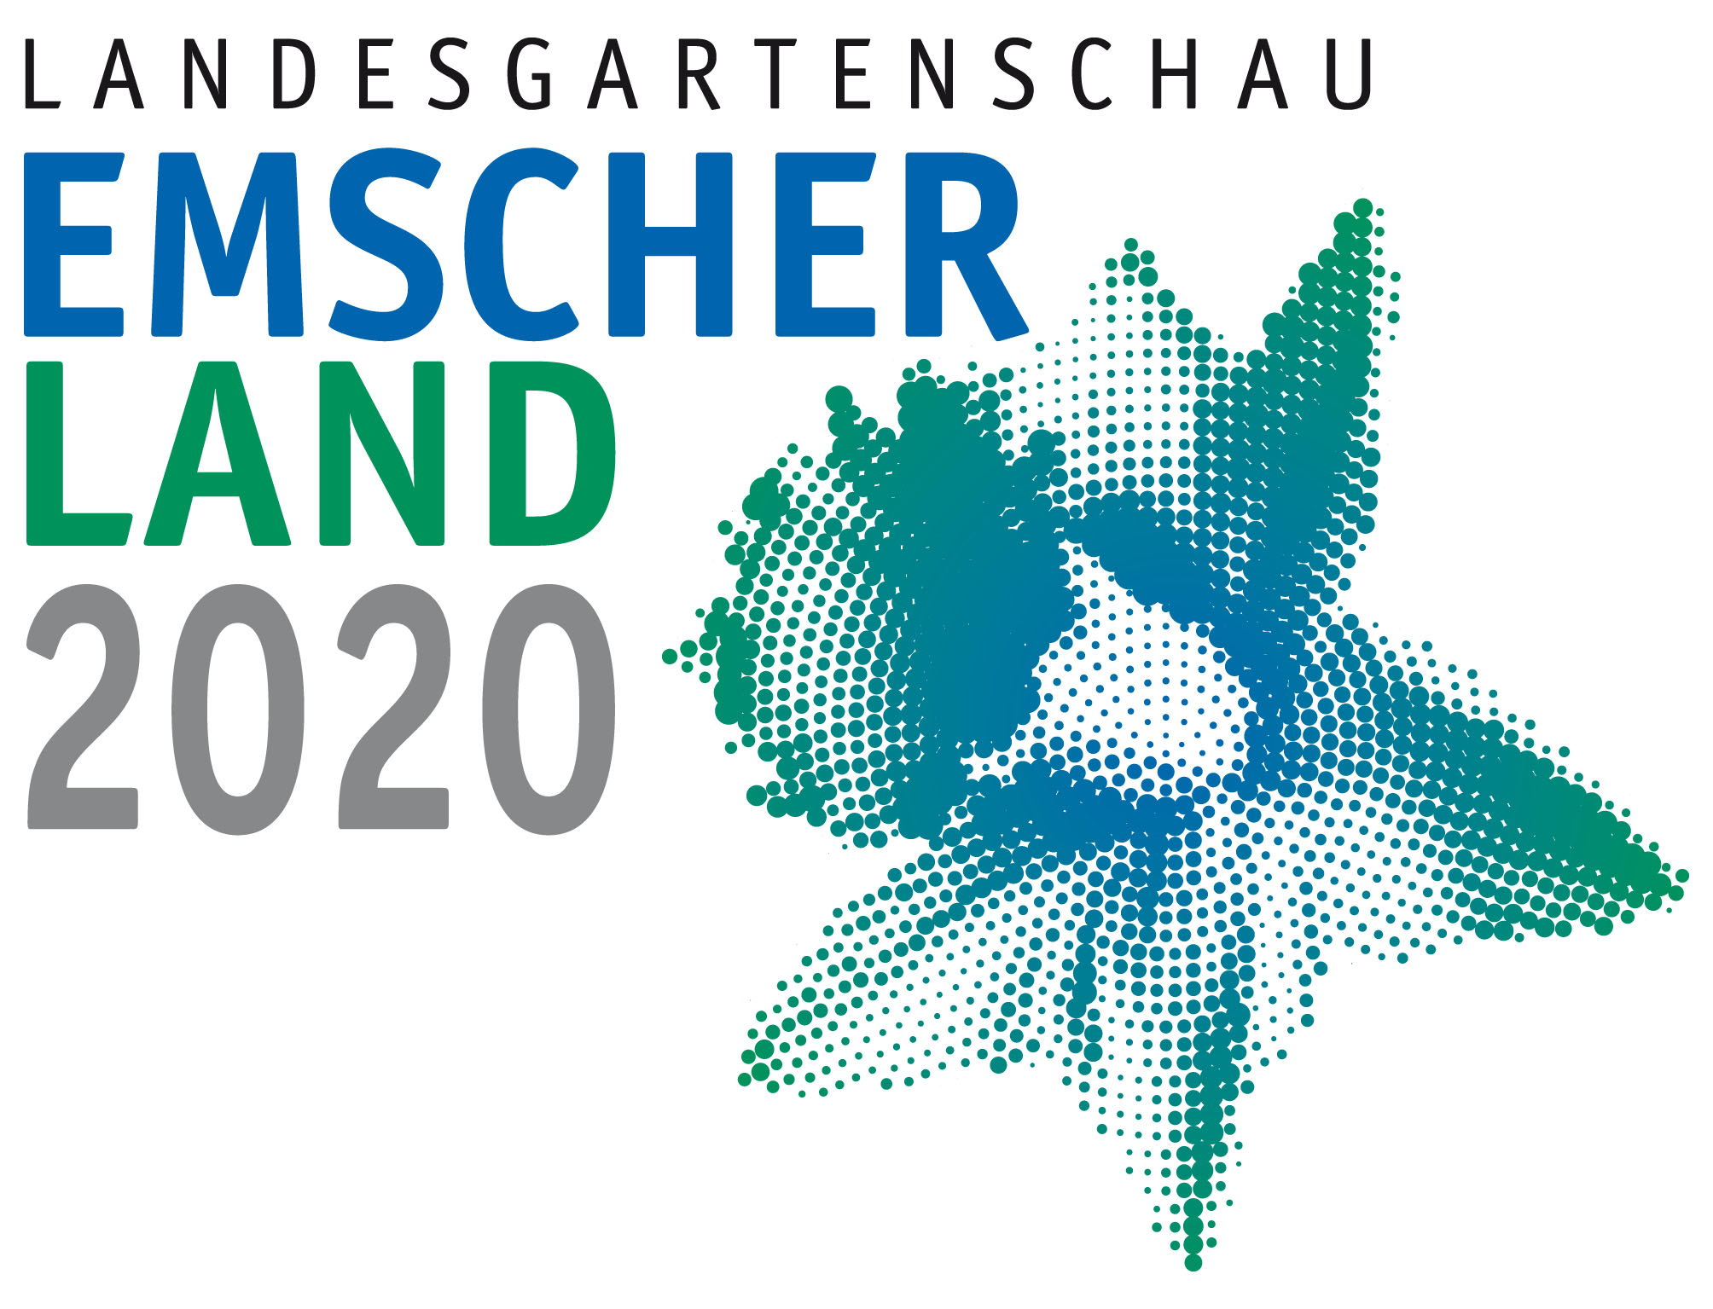
20. Oktober 2015

PRESSEKONTAKT:

Emschergenossenschaft
Kronprinzenstraße 24
45128 Essen

PRESSESPRECHER:
Ilias Abawi
Telefon (0201) 104-2586
Telefax (0201) 104-2826
Mobil 0177 - 4311831
E-Mail abawi.ilias@eglv.de

Landesgartenschau 2020:
Jury bereiste das Emscherland

Zusammen mit den Städten Castrop-Rauxel,
Recklinghausen, Herne und Herten präsentierte
die Emschergenossenschaft das gemeinsame
Konzept für ein 18 Kilometer langes grün-blaues Band

Emscherland. Nun wird es ernst: Die Jury der Landesgartenschau-Kommission hat am Dienstag unsere Region besucht und sich in den Städten Castrop-Rauxel, Recklinghausen, Herne und Herten das Emscherland angeschaut. Die Jury verschaffte sich damit einen Eindruck von dem Areal, wo in fünf Jahren die Landesgartenschau „Emscherland 2020“ steigen soll. Die Bewerbung der vier Städte und der Emschergenossenschaft sieht ein 18 Kilometer langes blau-grünes Band entlang der Emscher vor. Im Jahr 2020 soll damit auch ein Ausrufezeichen hinter das Generationenprojekt Emscher-Umbau gesetzt werden. Die Renaturierung der einstigen Köttelbecke ist eines der Kernthemen der „Emscherland.2020“-Bewerbung.

Los ging es mit der Bereisung im Osten des Emscherlandes, auf der Wartburginsel in Castrop-Rauxel. Zusammen mit den vier Städten Castrop-Rauxel, Recklinghausen, Herne und Herten präsentierte die Emschergenossenschaft zunächst das gemeinsame Konzept für die Landesgartenschau an der Emscher.

Nach der Einleitung ging es mit Bussen zum zentralen Ausstellungsort von „Emscherland 2020“ im Bereich des Wasserkreuzes an der Stadtgrenze Castrop-Rauxel/Recklinghausen. Weitere Stationen der Bereisung: u.a. das Emscherkunst-Werk „Walkway and Tower“ in der Brandheide (Recklinghausen), der Stadthafen Recklinghausen, die ehemalige Kläranlage der Emschergenossenschaft in Herne-Nord (von wo aus man einen faszinierenden Blick sowohl auf die Baustellen des Emscher-Umbaus sowie auf die Halde Hoheward hat) und das Anwenderzentrum an der Halde Hoheward in Herten.

Das Konzept
Unter dem Motto „Wasser. Wege. Wandel“ bietet „Emscherland 2020“ den Besucherinnen und Besuchern eine erlebnisreiche, nachhaltige und impulsgebende Landesgartenschau und feiert zugleich den krönenden Abschluss des Dekadenprojekts Emscher-Umbau. Neben dem landschaftlich vielseitigen Ausstellungsgebiet, dem breiten gärtnerischen Programm und einmaligen Attraktionen, zeichnet sich die Schau vor allem durch die nachhaltigen Effekte aus, die sie für die Region und ihre Bewohner bedeutet. Ein blau-grünes Band entlang der Emscher wird die vier beteiligten Städte dauerhaft miteinander verbinden und so eine neue grüne Infrastruktur geschaffen: Fuß- und Radwegenetze, Promenaden, Balkone und Brücken entstehen und bleiben auch nach der Ausstellungsdauer der Bevölkerung erhalten.

Die Städte wenden sich dem 2020 abwasserfreien Fluss zu und profitieren von neuen Freizeit- und Erholungsbereichen. Die Landesgartenschau bedeutet eine dauerhafte Aufwertung der Stadt- und Landschaftsräume entlang der Emscher. Damit beschreitet die Landesgartenschau „Emscherland 2020“ völlig neue Wege. Mit den blau-grünen Bändern, die entlang der Emscher mit ihren Grünzügen die vier Kommunen miteinander verbinden, leistet diese Landesgartenschau-Konzeption einen beispielhaften Ansatz grüner Infrastruktur.

Im Jahr des zehnjährigen Jubiläums der Kulturhauptstadt Europas, RUHR.2010, besitzt „Emscherland 2020“ das Potenzial, eine ähnliche Strahlkraft und Breitenwirkung zu entwickeln, wie es das Kulturhauptstadtjahr im Ruhrgebiet getan hat. Die Landesgartenschau bedeutet ein Großereignis für die Region, welches sich durch das breite Einzugsgebiet des Ruhrgebietes, der Emscherregion und darüber hinaus schnell zum Besuchermagneten entwickeln kann. Die IBA Emscherpark und die RUHR.2010 haben gezeigt, welche Wirkung von solchen Großereignissen ausgehen kann. „Emscherland 2020“ kann durchaus in dieser Tradition gesehen werden. Durch die Einbindung der nachhaltigen Umgestaltung der Emscher symbolisiert es im besonderen Maße die Chancen des Strukturwandels.

Stimmen zur Bewerbung:

„Unsere Bewerbung zur Landesgartenschau unter dem Titel „Emscherland 2020“ ist die Krönung einer gemeinsamen Kraftanstrengung der Ruhrgebietsstädte an der Emscher: 30 Jahre dauert der Umbau der Emscher, es ist ein Jahrhundertprojekt, eine Mammutaufgabe und eine Chance für die Region. Die Landesgartenschau 2020 ist für uns ein Paukenschlag zum Abschluss einer Ära“, sagt Johannes Beisenherz an seinem letzten Tag als Bürgermeister von Castrop-Rauxel.

Rajko Kravanja, ab Mittwoch Bürgermeister der Stadt Castrop-Rauxel, sagt: „Der Emscherumbau war die Geburt eines wunderbaren Kindes Emschertal. Die Landesgartenschau wären die perfekten ersten Schuhe, mit denen das neue Emschertal laufen und springen lernen kann.“

„Die Landesgartenschau wäre ein krönender Abschluss der Emscher-Renaturierung, die den Menschen der Region ein Stück Lebensqualität zurückgibt und Flächen wieder erlebbar macht. Besonders für Suderwich und den Süden unserer Stadt kann damit die Grundlage einer nachhaltigen Entwicklung geschaffen werden“, sagt Christoph Tesche, Bürgermeister von Recklinghausen.

„Ich freue mich sehr, die gemeinsame Bewerbung der Städte Castrop-Rauxel, Recklinghausen, Herten und Herne im Namen meiner Stadt ganz besonders unterstützen zu können. Und ich weiß, dass mein Amtsnachfolger, Herr Dr. Frank Dudda, den eingeschlagenen Weg in Bezug auf „Emscherland 2020“ mit gleichem Engagement fortführen und aufs Beste begleiten wird“, sagt Horst Schiereck an seinem letzten Tag als Oberbürgermeister von Herne.

Der neue Herner OB Dr. Frank Dudda sagt: „Die Ausrichtung der Landesgartenschau „Emscherland 2020“ wäre eine großartige Chance für die Region und damit auch für Herne. Alte industrielle Wunden könnten geheilt werden, neues Grün entstehen. Emscherland 2020 wird ein voller Erfolg."

„Die Landesgartenschau ist für das Ruhrgebiet die Chance, sich mit all seinen Naturräumen, grünen Flächen und Landmarken deutschlandweit präsentieren zu können. Die Emscher ist dabei die symbolträchtige Verbindung unserer Städte. Ihr Wandel in den letzten Jahren ist sinnbildlich für die positive Entwicklung unserer Region. Davon, und von der Herzlichkeit der Menschen, könnten sich die Besucher der Landesgartenschau persönlich überzeugen“, sagt Dr. Uli Paetzel, Bürgermeister von Herten.

„Der Emscher-Umbau mit allem, was dazu gehört – neue Kanäle, moderne Klärwerke, die auch als Kraftwerke für nachhaltige Energie stehen und das neue, blau-grüne Emschertal – damit wollen wir die Region voranbringen, aus dem Hinterhof Emscher einen blühenden Vorgarten machen. Was passt dazu besser als Krönung als eine Landesgartenschau an der Emscher, pünktlich zum neuen schönen Fluss?“, sagt Dr. Jochen Stemplewski, Vorstandsvorsitzender der Emschergenossenschaft.

